Scenariusz nr 1 - Ćwiczenia wymowy głoski „l”

Ćwiczenia oddechowe
- „Wiosenny wietrzyk” – dziecko trzyma w ręku pocięte paski papieru ok. 20 cm imitujące trawę. Wącha ją, wciągając powietrze nosem. Wydmuchuje równomiernie powietrze nosem. Podczas wydechu dmucha na paski papieru.
Można różnicować oddech – raz dmuchać długo i równomiernie, raz wypuszczać powietrze krótkimi, przerywanymi chuchnięciami.

- „Papierowe kule” – dziecko zgniata ręką kartkę papieru w kulkę. Zaznaczamy linię startu i mety.
Dziecko toczy kulę od startu do mety, dmuchając na nią.
Ćwiczenia artykulacyjne
- „Zrób to co ja”- zabawa z lusterkiem

- wysuwanie języka do przodu
- wysuwanie szerokiego języka na zewnątrz jamy ustnej
- unoszenie języka na górną wargę
- unoszenie języka za górne zęby
- kierowanie języka do kącików ust
2. Wiersz „Co szumi?”
Nauczycielka recytuje pierwsza część wiersza – dzieci w drugiej wymawiają „sz sz sz”

Szumi niebieskie morze – sz ,sz, sz
Szumi woda płynąca – sz,sz,sz
Szumi zielony las – sz,sz,sz
Szumi muszelka błyszcząca – sz,sz,sz

Ćwiczenia wymowy głoski „l”
- Tworzenie par imion dzieci. Dobieramy imię chłopca i dziewczynki (np. Olaf i Lena, Emil i Lucyna)
Lolek, Alek, Bolek, Felek, Emil, Lucjan, Olaf
Lena, Albina, Aniela, Helena, Malwina, Lucyna, Walentyna

- Wierszyk „Lale Toli”- dziecko powtarza za dorosłym

“Lale Toli”
Ala, Ela, Ula, Ola-takie lale
ma dziś Tola.
Tola lubi swoje lale, śpiewa dla nich: lu, li, la, le.
Luli, luli, la, śpij laluniu ma.

karta pracy

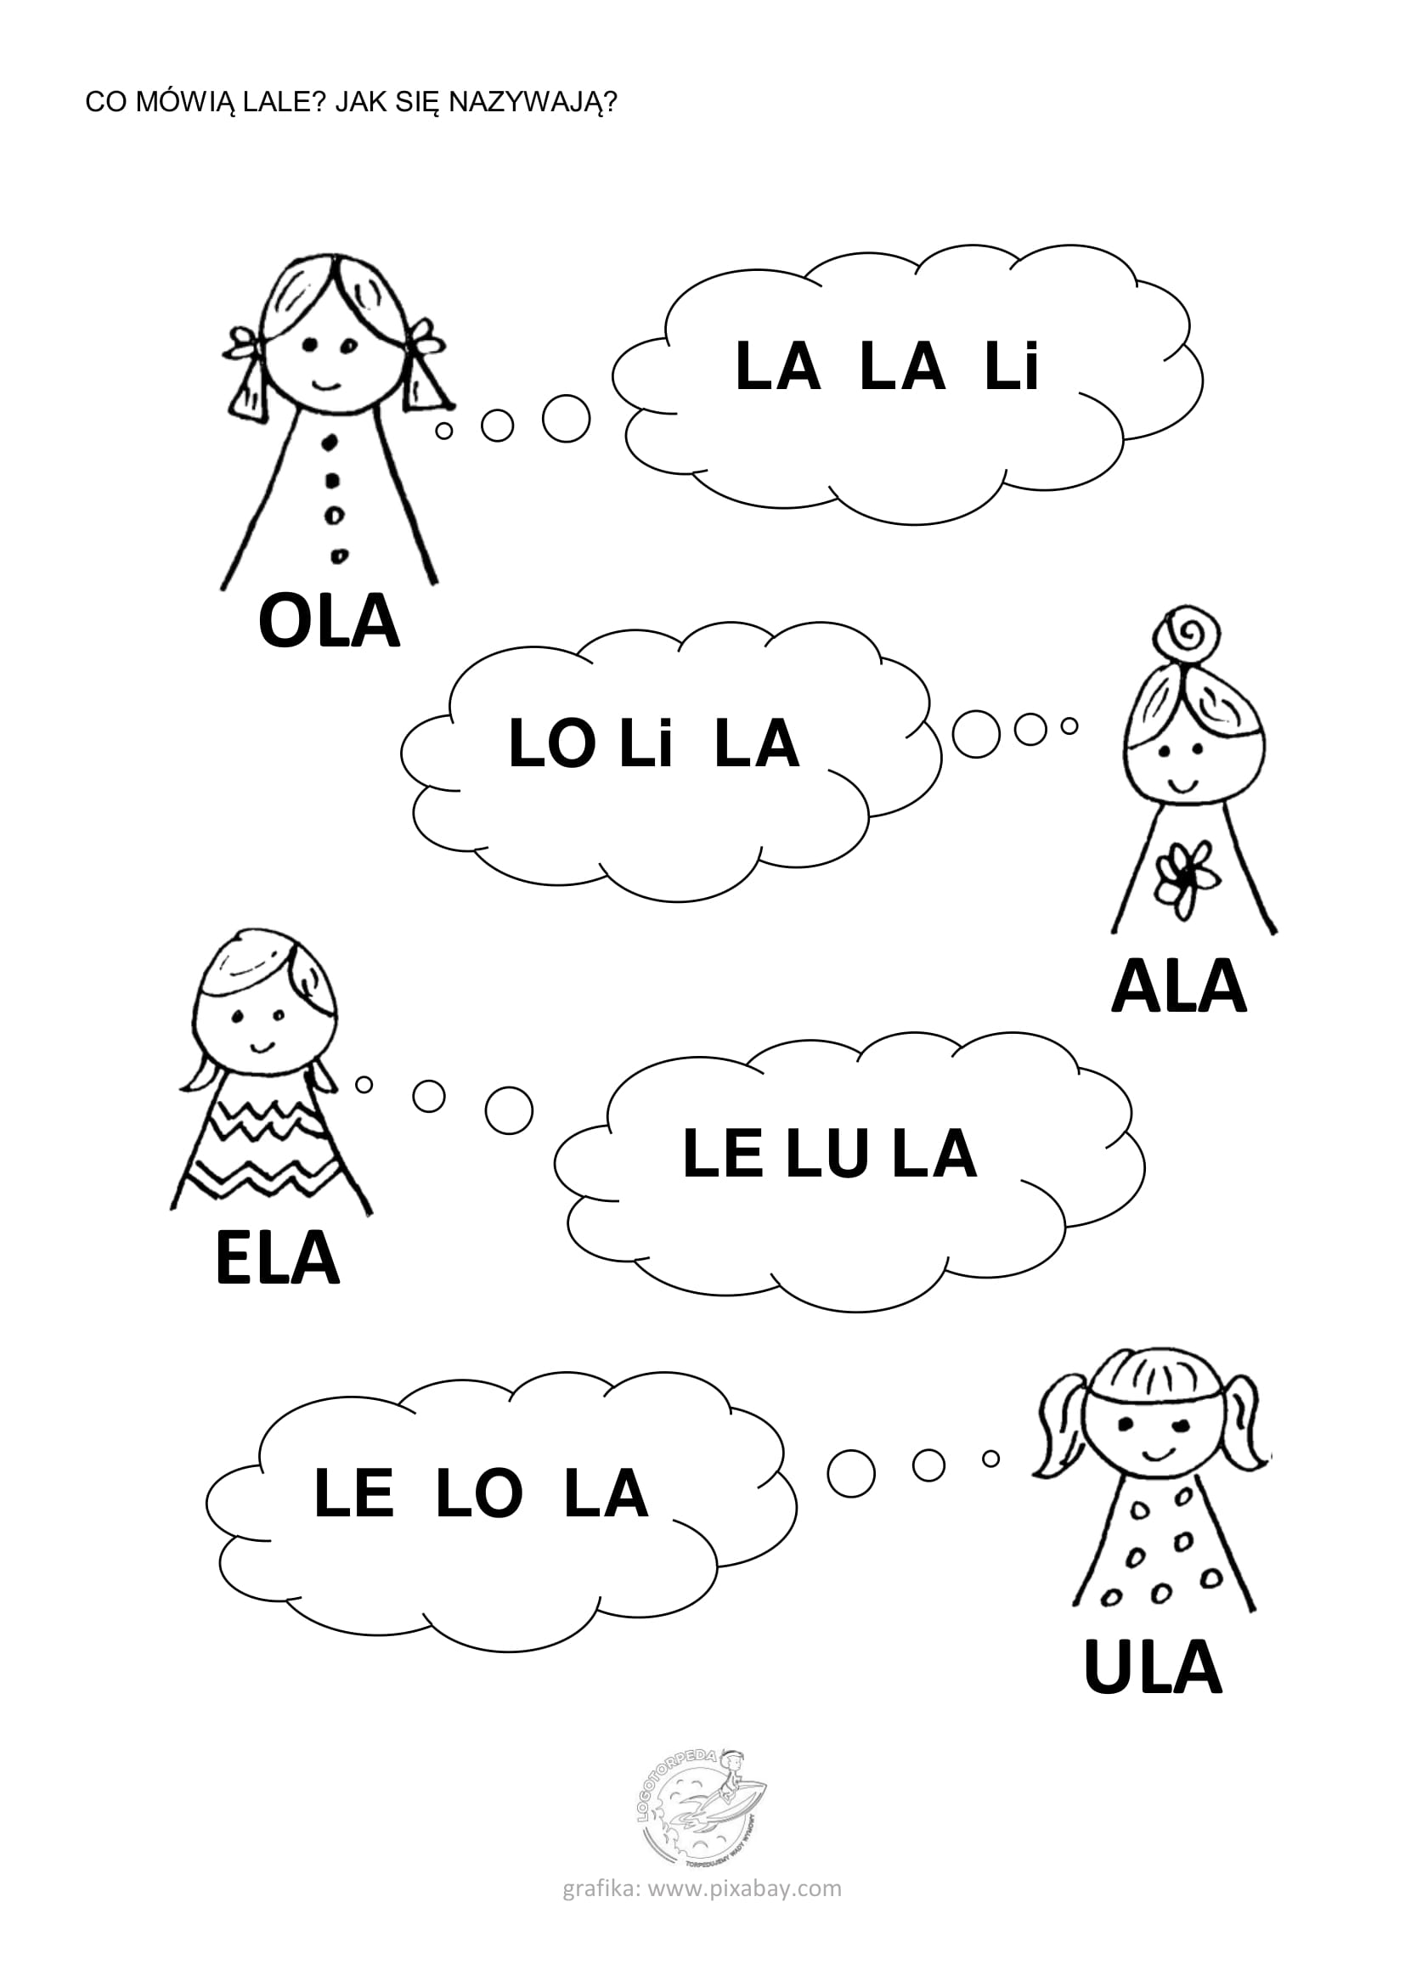

Scenariusz nr 1 - Ćwiczenia wymowy głoski „z”

Ćwiczenia oddechowe
- „Wiosenny wietrzyk” – dziecko trzyma w ręku pocięte paski papieru ok. 20 cm imitujące trawę. Wącha ją, wciągając powietrze nosem. Wydmuchuje równomiernie powietrze nosem. Podczas wydechu dmucha na paski papieru.
Można różnicować oddech – raz dmuchać długo i równomiernie, raz wypuszczać powietrze krótkimi, przerywanymi chuchnięciami.

- „Papierowe kule” – dziecko zgniata ręką kartkę papieru w kulkę. Zaznaczamy linię startu i mety.
Dziecko toczy kulę od startu do mety, dmuchając na nią.
Ćwiczenia artykulacyjne
- „Zrób to co ja”- zabawa z lusterkiem

- wysuwanie języka do przodu
- wysuwanie szerokiego języka na zewnątrz jamy ustnej
- unoszenie języka na górną wargę
- unoszenie języka za górne zęby
- kierowanie języka do kącików ust
2. Wiersz „Co szumi?”
Nauczycielka recytuje pierwsza część wiersza – dzieci w drugiej wymawiają „sz sz sz”

Szumi niebieskie morze – sz ,sz, sz
Szumi woda płynąca – sz,sz,sz
Szumi zielony las – sz,sz,sz
Szumi muszelka błyszcząca – sz,sz,sz

Ćwiczenia wymowy głoski „z”

- „Zdania o Zosi” – dziecko powtarza zdania.

- Zosia zepsuła zegar.
- Zosia zgubiła zabawkę.
- Zosia złapała zwierzątko.
- Zosia zszywa zasłony.
2. „Zgubiłam zabawkę” – wierszyk - dziecko powtarza za dorosłym

Zgubiłam zabawkę,
zapytam was,
czy ktoś dziś może,
samochód znalazł?
( w miejsce słowa samochód wstawiamy: statek, klocki, bączek, piłka, lalka)

karta pracy

Powtarzaj zdania.
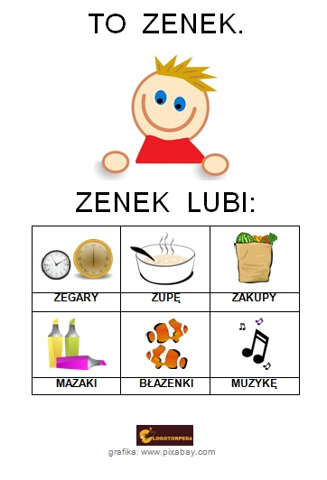

Scenariusz nr 1 - Ćwiczenia wymowy głoski „cz”

Ćwiczenia oddechowe
- „Wiosenny wietrzyk” – dziecko trzyma w ręku pocięte paski papieru ok. 20 cm imitujące trawę. Wącha ją, wciągając powietrze nosem. Wydmuchuje równomiernie powietrze nosem. Podczas wydechu dmucha na paski papieru.
Można różnicować oddech – raz dmuchać długo i równomiernie, raz wypuszczać powietrze krótkimi, przerywanymi chuchnięciami.

- „Papierowe kule” – dziecko zgniata ręką kartkę papieru w kulkę. Zaznaczamy linię startu i mety.
Dziecko toczy kulę od startu do mety, dmuchając na nią.
Ćwiczenia artykulacyjne
- „Zrób to co ja”- zabawa z lusterkiem

- wysuwanie języka do przodu
- wysuwanie szerokiego języka na zewnątrz jamy ustnej
- unoszenie języka na górną wargę
- unoszenie języka za górne zęby
- kierowanie języka do kącików ust
2. Wiersz „Co szumi?”
Nauczycielka recytuje pierwsza część wiersza – dzieci w drugiej wymawiają „sz sz sz”

Szumi niebieskie morze – sz ,sz, sz
Szumi woda płynąca – sz,sz,sz
Szumi zielony las – sz,sz,sz
Szumi muszelka błyszcząca – sz,sz,sz

Ćwiczenia wymowy głoski „cz”
- Powtarzanie zwrotów:
- czysta podłoga
- czapka taty
- czapla siwa
- czekolada słodka
- czerwiec ciepły
- czarny samochód
2. zagadki
- służy do gotowania wody
niekiedy gwizdek ma do gwizdania (czajnik)

- może być gorzka albo mleczna
słodka, wspaniała, wprost bajeczna (czekolada)

- gdy zamknięte drzwi zastajesz
z kieszeni go wydostajesz (klucz)

- kiedy w dłoń je swoje złapiesz
to przetniesz mini najtwardszy papier(nożyczki)

- śmieci, które leczą na dywanie
on pożera na śniadanie (odkurzacz)

karta pracy

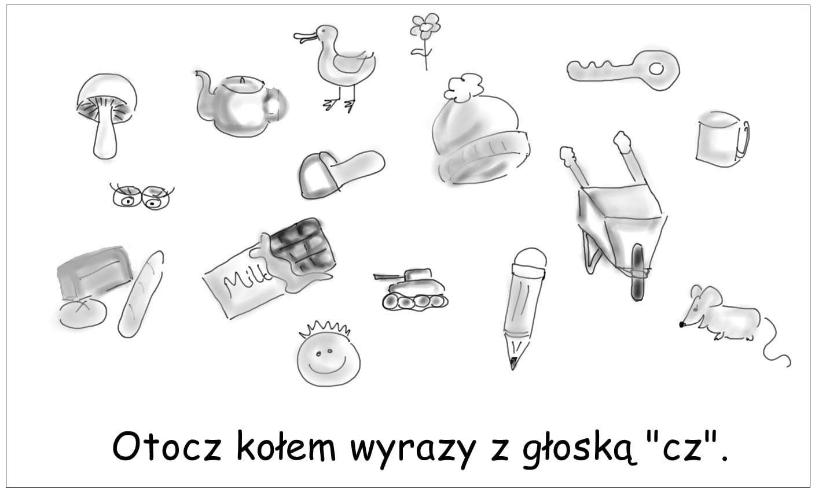

Scenariusz nr 1 - Ćwiczenia wymowy głoski „k”

Ćwiczenia oddechowe
- „Wiosenny wietrzyk” – dziecko trzyma w ręku pocięte paski papieru ok. 20 cm imitujące trawę. Wącha ją, wciągając powietrze nosem. Wydmuchuje równomiernie powietrze nosem. Podczas wydechu dmucha na paski papieru.
Można różnicować oddech – raz dmuchać długo i równomiernie, raz wypuszczać powietrze krótkimi, przerywanymi chuchnięciami.

- „Papierowe kule” – dziecko zgniata ręką kartkę papieru w kulkę. Zaznaczamy linię startu i mety.
Dziecko toczy kulę od startu do mety, dmuchając na nią.
Ćwiczenia artykulacyjne
- „Zrób to co ja”- zabawa z lusterkiem

- wysuwanie języka do przodu
- wysuwanie szerokiego języka na zewnątrz jamy ustnej
- unoszenie języka na górną wargę
- unoszenie języka za górne zęby
- kierowanie języka do kącików ust
2. Wiersz „Co szumi?”
Nauczycielka recytuje pierwsza część wiersza – dzieci w drugiej wymawiają „sz sz sz”

Szumi niebieskie morze – sz ,sz, sz
Szumi woda płynąca – sz,sz,sz
Szumi zielony las – sz,sz,sz
Szumi muszelka błyszcząca – sz,sz,sz

Ćwiczenia wymowy głoski „k”
- Powtarzanie sylab i logotomów - dziecko powtarza za dorosłym
ka ke ko ku ky ki
aka eke oko uku yky iki
aka oka eka uka yka ika
ako oko eko uko iko yko
ake oke eke uke ike yke
aku oku eku uku uku iku
ak ek ok uk yk ik

- Wiersz „Ko, ko, ko, kwa, kwa, kwa, kto mój język zna?” - dorosły czyta tekst wiersza, a dziecko uzupełnia go odgłosami różnych zwierząt.

Jestem mały poliglota,
bo rozumiem psa i kota,
ptasi język także znam,
zaraz udowodnię wam.
Kotek miskę mleka miał,
Pyszne było- miauknął: miau, miau, miau
Piesek też by pewnie chciał.
Szczeka głośno: hau, hau, hau
Małej myszce ser się śni.
Piszczy cicho: pi, pi, pi
Kurka zniosła jajek sto.
Gdacze o tym: ko, ko ...

Karta pracy

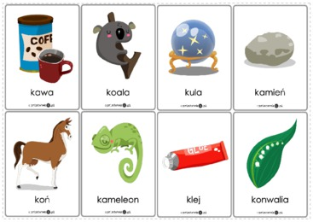

Scenariusz nr 1 - Ćwiczenia wymowy głoski „r”

Ćwiczenia oddechowe
- „Wiosenny wietrzyk” – dziecko trzyma w ręku pocięte paski papieru ok. 20 cm imitujące trawę. Wącha ją, wciągając powietrze nosem. Wydmuchuje równomiernie powietrze nosem. Podczas wydechu dmucha na paski papieru.
Można różnicować oddech – raz dmuchać długo i równomiernie, raz wypuszczać powietrze krótkimi, przerywanymi chuchnięciami.

- „Papierowe kule” – dziecko zgniata ręką kartkę papieru w kulkę. Zaznaczamy linię startu i mety.
Dziecko toczy kulę od startu do mety, dmuchając na nią.
Ćwiczenia artykulacyjne
- „Zrób. To co ja”- zabawa z lusterkiem

- wysuwanie języka do przodu
- wysuwanie szerokiego języka na zewnątrz jamy ustnej
- unoszenie języka na górną wargę
- unoszenie języka za górne zęby
- kierowanie języka do kącików ust
2. Wiersz „Co szumi?”
Nauczycielka recytuje pierwsza część wiersza – dzieci w drugiej wymawiają „sz sz sz”

Szumi niebieskie morze – sz ,sz, sz
Szumi woda płynąca – sz,sz,sz
Szumi zielony las – sz,sz,sz
Szumi muszelka błyszcząca – sz,sz,sz

Ćwiczenia wymowy głoski „r”
- Powtarzanie zdań

Romek rozwija z papieru ser.
W torbie jest cukier.
Pod murem stoi rower.
Jurek ma katar i gorączkę.
Na podwórku stoi traktor.

- „Zaczarowane wyrazy”
Odszukaj ukryte w rzędach wyrazy zaznacz je oraz wypowiedz głośno i wyraźnie. Zwróć uwagę na dokładne wypowiedzenie „r”, jeden z wyrazów zilustruj pod wykreślanką.
R O W E R R A K
O B R A Z R O K
R A M A F G G U
T R A M W A J K
R Y N N A G H Y
R O B A K L U Y
T O R B A M A D
G R Y R Y J E K

karta pracy

